SÜRDÜRÜLEBİLİRLİK RAPORLAMASI | 2025 OCAK-ARALIK

İçerik
1.Rapor Hakkında 1
2.Tesis Tanıtımı ve Tesis Özellikleri 2
3.Sürdürülebilirlik Ekibi 3
4.Vizyon ve misyonumuz 4
5.Yönetim Sistemi Politikamız…………………………………………………………………………………………………………………………………………..…5-6
6. Çevrese Sürdürülebilirlik Politikamız…………………………………………………………………………………………………………………………….…7-8
7.Çocuk İstismarı ve Taciz Politikası 9
8. İşe Alım Politikası …………………………………………………………………………………………………………………………………………………………… 10
9. Satın Alma Politikası ………………………………………………………………………………………………….....…………………………………………………11
10. Sosyal Sorumluk……………………………………………………………………………………………………………………………………………………………..12
11. Biyoçeşitlilik ve Yaban Hayatı ……………………………………………………………………………………………………………………………………13-15
12. Kültürel Değerler ………………………………………………………………………………………………………………………………………………………16-18
13. Tasarruf Tedbirleri …………………………………………………………………………………………………………………………………………………………19

Rapor Hakkında

2023 yılı itibariyle sürdürülebilirlik çalışmalarımıza başladık. Bu doğrultuda gerçekleştirdiğimiz gelişmeyi; yönetimimiz, çalışanlarımız, konuklarımız, tedarikçilerimiz ve diğer tüm partnerlerimiz ile paylaşmayı ve böylece bu noktada yaratacağımız farkındalığı artırarak, ortak hedef ve başarılara dönüştürebilmeyi amaçlamaktayız.
Bu hazırlanan sürdürülebilirlik raporu 2025 yılı verileri içermektedir.

2.Tesis Tanıtımı ve Tesis Özellikleri
Bursa Kestel’e bağlı Kazancı mahallesinde yer alan otelimiz, Yenişehir Havaalanına 30 km, Bursa şehir merkezine 35 km, Mudanya feribot iskelesine 60 km uzaklıktadır. Kestel Otogarından düzenli aralıklarla tesisimize toplu taşıma seferleri düzenlenmektedir. (D16 ve D17B nolu otobüsler ile)
Tesisimizde 4 adet butik oda ve 2 adet bungalov ev bulunmaktadır. Oda kahvaltı şeklinde hizmet verilmektedir. Tesisimiz hayvan dostudur. Bungalov evlerimize patili dostlarımızı misafir etmekten mutluluk duyuyoruz. Tesisimiz engelli misafirlerin kullanımına uygun değildir.

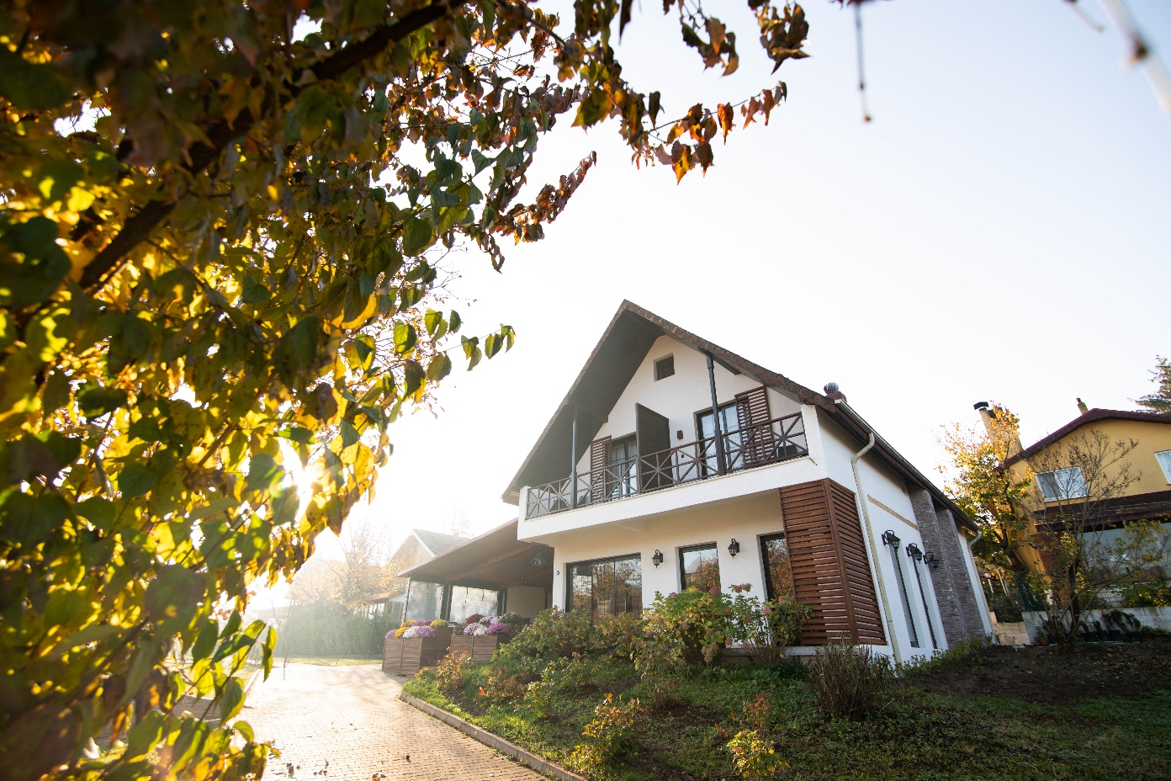

 | Sürdürülebilirlik Ekibi Görev Listesi | Doküman No
 | Sürdürülebilirlik Ekibi Görev Listesi | İlk Yayın Tarihi | 01/01/2025
 | Sürdürülebilirlik Ekibi Görev Listesi | Revizyon Tarihi
 | Sürdürülebilirlik Ekibi Görev Listesi | Revizyon No
3. Sürdürülebilirlik Ekibi
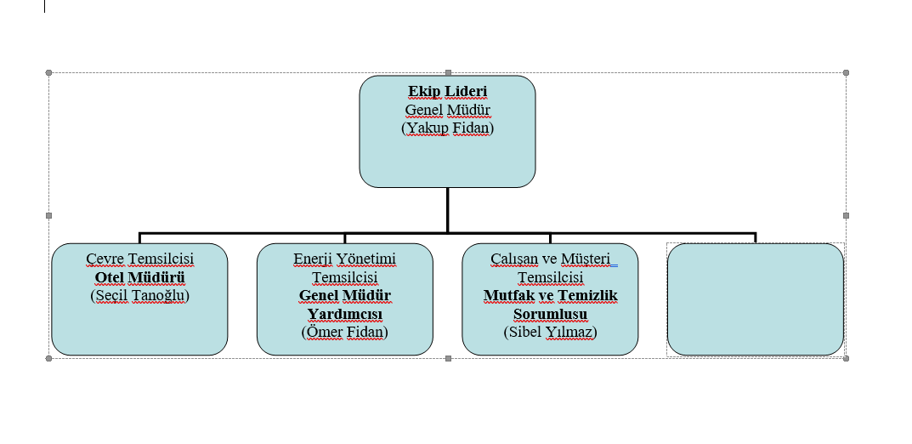

Vizyonumuz…..

Üstün kalite ve hizmet anlayışından ödün vermeden sunduğumuz tüm hizmetlerde “ilk ya da en iyisi olmak” prensibini benimseyerek, misafirlerin ve çalışanların tercih ettiği bir işletme olmak.

Misyonumuz….

Değerlerimizi koruyarak misafir ve çalışan memnuniyetini her zaman en üst düzeyde tutmak.

Yönetim Sistemi Politikamız
- Misafirlerimizin istek, beklenti, ihtiyaç ve şikayetlerini araştırmak, bu doğrultuda hizmeti planlamak ve gerçekleşmesini sağlamak
- Gerçekleştirdiğimiz tüm faaliyetlerin kalitesinden sorumlu olduğumuz bilinciyle ürün ve hizmet sunmak
- Marka standartları doğrultusunda hizmet vermek ve ortaya çıkan hataları anında düzeltmeye yönelik bir yaklaşım göstermek
- Kalite anlayışı, misafir odaklılık, çevreye verilen önemin arttırılması, çevre kirliliğinin önlenmesi, enerji yönetimi, iş güvenliği ve gıda güvenliğinin sağlanması ve çalışanlarımızın işlerini bilinçli, doğru ve güvenli bir şekilde yapmaları için gerekli bilgi ve beceriye sahip olmalarını temin edecek eğitim ve araçlar sağlamak
- Gıda, iş sağlığı ve güvenliğinin sağlandığı, hijyenik ve uygun ortamlarda, yasal mevzuat ve şartlara uygun çevreye zarar vermeden hizmet vermek
- Yasa ve mevzuatların kapsamı dışında kalan durumlarda ise, bilgi ve deneyimlerimize göre en uygun bilimsel çözümleri araştırmak ve uygulamak
- Enerji Yönetim Sistemi ile otellerin uymak zorunda olduğu yasal mevzuatları dikkate alarak ISO 50001 Enerji Yönetim Sistemi standart içerisinde ilgili aksiyon planlamak, adımları oluşturmak ve performansı sürekli izlemek
- Üst yönetim ile görüşülerek, üst yönetimin desteği alınarak enerji politikasını tespit etmek, oluşturulan enerji politikası minimumda enerji performansının gelişimini sağlamak için izlemeyi, sürekli iyileştirilmesini hedefleyerek otel ile ilgili yasal mevzuatlara uygun hareket etmek
- Sürdürülebilir gelişmeyi temel alan proaktif bir enerji yönetim sistemi uygulamak ve sürekli geliştirmeyi amaç edinmek
- Enerji ve doğal kaynakları verimli kullanmak
- Ekipman alımlarında çevre enerji dostu ürünler kullanmak
- Mevcut proses ve sistemlerde verimlilik artırıcı iyileştirmeler yaparak enerji tasarrufu yapmak ve doğal kaynak tüketimini azaltmak,
- Enerji verimliliği yüksek olan ürün, proses ve hizmetlerin tasarımı ve tedariği ile enerji performansını sürekli iyileştirmek
- Enerji ile ilgili hedeflere ulaşmak için bilgi, uzmanlık ve ekonomik konularda yeterli kaynaklar sağlamak ve sürekli gözden geçirmek
- Enerji verimliliği kullanımı ve tüketimi ile ilgili yasal ve diğer şartlara uyum sağlamak,
- Yenilenebilir enerji ve iklim değişikliği konusunda tüm paydaşların bilincini artırmak
- Enerji verimliliği projeleri geliştirerek enerji yönetim sisteminin sürekli gelişmesini sağlamak,
- Enerji kaynaklarını israf etmeden bilinçli şekilde kullanmak ve personelleri bu konuda bilinçlendirmek; enerji performansının gelişimini sağlamak için enerjinin performansını sürekli izlemek ve iyileştirmek,
- Yasa ve mevzuatların kapsamı dışında kalan durumlarda ise; bilgi ve deneyimlerimize göre en uygun bilimsel çözümleri araştırmak ve uygulamak
- Ürün ve hizmetlerimizi, kaynakları israf etmeden ve çevreye zarar vermeden yerine getirmek,
- Çevreyle olan ilişkiyi sürekli olarak daha iyi biçimde anlamaya çalışmak ve herhangi bir olumsuz etkiden kaçınılması için teknik ve ekonomik açıdan gerekli olabilecek önlemleri almak,
- Çevre, İş Sağlığı ve Güvenliği, Gıda Güvenliği, Enerji Yönetim Sistemleri risklerini tespit edip bunları en aza indirmek için sürekli çaba sarf etmek; öngörülemeyen olaylarla baş etmek üzere uygun acil durum planlarının yürürlükte olmasını sağlamak,
- Yönetim olarak çalışanlarımızın sağlığı ve iş güvenliği konusunda çalışmalar yürütmek;
- İSG tehlikelerini ortadan kaldırmak; riskleri azaltmak,
Yönetim Sistemi Politikamız

- İş ortaklarımızdan kalitesi yüksek, çevresel ve gıda güvenliği açısından güvenilir ve emniyetli iş yapmalarını talep etmek,
- Çevre, Enerji Yönetimi, İş Sağlığı ve Güvenliği, Gıda güvenliği performansına ilişkin ölçülebilir amaçlar tespit etmek ve bu amaçlarla elde edilen gelişmeleri karşılaştırmalı olarak takip etmek ve faaliyetlerimizi düzenli olarak gözden geçirmek,
- Çalışanlarımızın ve iş ortaklarımızın, İş Sağlığı ve Güvenliği, Enerji, Gıda Güvenliği İlkelerinin uygulanmasından tamamen sorumlu tutan ve tüm çalışanların Çevre, İş Sağlığı ve Güvenliği, Enerji, Gıda Güvenliği konusundaki kaygılarını ifade etmeye teşvik eden bir çalışma ortamı yaratılmasına imkân sağlamak,
- İş Sağlığı ve Güvenliği, Gıda Güvenliği, Enerji Yönetimini sağlamak için çalışanlarımızın görüşünü almak ve katılımını sağlamak,
- Kaliteyi etkileyen faaliyetleri ölçülebilir hale getirmek, sonuçlarını değerlendirerek
- Entegre Yönetim Sistemi’ nin sürekli iyileştirilmesini sağlamak.

Sürdürülebilirlik Politikamız

- Sürdürülebilirlik yönetim sistemi otelimizin tüm yönetim süreçlerini kapsar. Uyarlanabilen ve geliştirilebilen SYS'nin genel hatlarını oluşturur ve politikalarını ortaya koyar. Bu sistem otelimizin fiziksel yapısına ve kapsamına uygun olacak şekilde yönetim ve personeline yönelik geliştirilmiştir.
- Yönetim sisteminin temeli risk analizine dayanmaktadır. Doğal afetler, kültür, çevre, toplum, ekonomi, kalite, insan hakları, sağlık, Güvenlik başlıklarında risk analizi yapılmaktadır. Gerekli durumlarda yeni başlıklarda eklenebilir. Risk analizinden sonra gerçekleşen risklere karşı yapılması gerekenleri belirleyen kriz yönetim politikamız bulunmaktadır.
- Sürdürülebilir yönetim sistemi; kalite, ekonomi, çevre, kültür, insan hakları, sağlık, yönetim ve güvenlik hakkında tüm çalışanlar tarafından belli politikaların uygulanması ve hedefler belirlenmesi, hedeflere ulaşılıp ulaşılamadığını tespit etmeyi ve süreçlerin sürekli iyileştirilmesini içerir
- Hedefler ulaşılınca yeni hedefler belirlenmektedir. Hedeflere ulaşıldığında politikalarımız ve uygulamalarımız gözden geçirilir bu sayede sürekli gelişmeye ve iyileştirmeye gayret gösteririz.
- Otelimiz, sürdürülebilir turizm programının yükümlülüklerini yerine getireceğini ve sürdürülebilirlik performansının artırılması için yönetim sisteminin sürekli iyileştirilmesini taahhüt eder.
- İçinde bulunmuş olduğumuz sektörün durumu, çevresel, toplumsal, ekonomik, teknolojik, mevzuatlarda olabilecek olan değişiklikler tarafımızca sürekli kontrol altında tutulmaktadır. Yönetim sistemimiz mevzuatlarda yapılabilecek olan değişiklikleri sürekli takip altında tutar. Gerekli olması durumunda sistem ve politikalar güncellenmektedir.
- Sürdürülebilir yönetim sistemimiz resmi web sayfamızda sürekli güncellenir.
- Politikalarımız hakkında sürekli güncel bilgiler veririz. Etkileşimde olduğumuz kurum, kuruluş ve şahıslar sürdürülebilirlik için desteğe davet edilir.
- Misafirlerimizin bizim için doldurmuş oldukları memnuniyet anketleri tarafımızca takip edilir, gereken cevaplar zamanında verilir. Bu anketler, kendimizi geliştirmemiz ve mevcut hatalarımızı gidermemiz adına bize yardımcı olmaktadır. Almış olduğumuz geri bildirimler doğrultusunda aksiyon alınır ve yeni geliştirici hedefler belirlenir.
- Ambalaj atıklarını Cam, Kağıt, Plastik olarak ayrı ayrı geçici depoluyor ve yetkili firmalar tarafından toplanıp geri dönüştürülmesine olanak sağlıyoruz. Tehlikeli atıkların ise, ambalaj atıklarından ayrı olarak kaynağında ayrıştırılmasını sağlayıp, kayıtları tutularak yetkili firmalara teslimatını yapıyoruz. Tehlikeli atıkların kontrolsüz bir şekilde toplanması, hava, su ve toprak kirliliğine yol açmaktadır.
- Otelimizde oluşan atıklar, yönetmeliğe uygun ve hatasız bir şekilde sınıflandırılıp geri dönüşümü veya bertarafı sağlanır. Bu konularla ilgili olarak tüm ekip arkadaşlarımıza gerekli eğitimler verilmektedir. Bu eğitimler sayesinde atık yönetimi, sıfır hata ile yürütülmektedir. Çevre koruma ve atık yönetimi ile ilgili önemli ölçüde bilgi birikimine ulaşılmıştır. Bu mevzuatlar çerçevesinde, tedarikçilerimiz de çevre yönetim sistemimize bağlı olarak uyum sağlamışlardır. Tedarikçilerimiz, ancak gerekli izinleri aldıktan sonra bizimle çalışabilmektedirler.
- Doğal kaynakların sınırsız olmadığı, dikkatli bir şekilde kullanılmadığı taktirde bir gün bu kaynakların tükeneceği bilinen bir gerçektir. Sıfır Atık, döngüselliğe dayalı bir kaynak ve atık yönetimi yaklaşımıdır. Sürdürülebilir üretim ve tüketim alışkanlıklarını teşvik eder ve kaynakların verimli kullanılmasını destekler. Sıfır atık, israftan kaçınmayı ve atığın önlenmesini, azaltılmasını, yeniden kullanılmasını ve geri dönüştürülmesini savunur. Böylece sosyal dayanışmanın geliştirilmesi de dahil olmak üzere olumlu sosyo- ekonomik sonuçlara ulaşılmasına yardımcı olabilir. Döngüsel ekonomi, ürünleri, bileşenleri ve malzemeleri mümkün olduğu kadar uzun süre kullanımda tutarak atık ve kirliliği ortadan kaldırmayı amaçlayan ekonomik bir sistemdir.

, 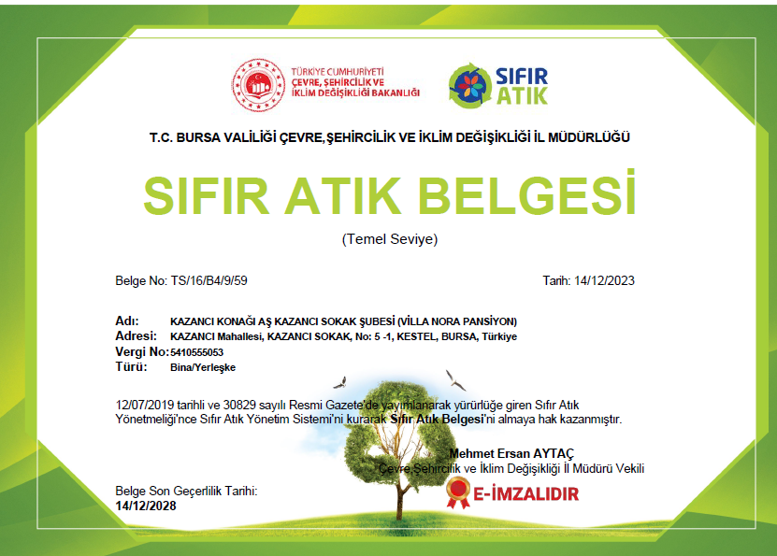

Çocuk İstismarı ve Taciz Politikası

• Villa Nora Pansiyon olarak, çocuklar ile alakalı her konuda hassasiyetimizi göstermekteyiz.
Çocuk istismarına karşı önlem alınmakta, personellerimiz çocuk istismarı konusunda bilgilendirilmektedir.
• Konuklarımızdan giriş esnasında kimlik bilgilerinin aslını gösteren belgeler talep edilmekte, aileleri ile konaklayacak küçük yaştaki misafirlerin doğrulamaları ön büro ekibimiz tarafından yapılmaktadır.
• Ailelerinden ayrı olarak konaklayacak çocuklar için girişte gerekli yasal belgeler, onaylı izin belgesi talep edilmektedir.
- Kendi kurumlarımızda çocuk işçi çalıştırılmasına müsaade etmez ve tüm iş ortaklarımızdan da aynı hassasiyeti bekleriz.
- İşletme içerisinde çocukların gelişimine katkıda bulunan, düşünce ve isteklerini, duygularını rahatça ifade edebilecekleri, kendilerini özgür ve rahat hissedecekleri ortamlar/imkanlar sunarız.
- Çalışanlarımıza, çocuk istismarının önlenmesi ve fark edilmesi konusunda eğitimler veririz.
- Çocukların katıldıkları aktivitelerde yetişkin gözetimi altında olduklarından emin oluruz.
- Çocuk haklarının korunması konusunda farkındalık yaratmak için eğitimler düzenler ve ilgili projelere destek veririz.
- Çocuklar ile ilgili şüpheli eylemlere şahit olduğumuzda öncelikle otel yönetimine bilgi verir, gerekli görülen durumlarda resmi kuruluşlardan yardım isteriz.

İşe Alım Politikası
Villa Nora ailesi olarak, ekip arkadaşlarımızda aradığımız başlıca özellikler; Yeniliklere ve gelişime açık olmak, Güvenilir, Çalışkan ve Dürüst olmak, İleri görüşlü olmak, Takım çalışmasına yatkınlık, Çevreye, takım arkadaşlarımıza & misafirlerimize karşı saygılı, hoşgörülü ve yardımsever olmak. Her departmana uygun nitelikte adayları seçiyoruz. Açık pozisyonlarda öncelikli olarak, otel çalışanlarımızı değerlendiriyoruz. Ekip arkadaşlarımızın yükselmeleri, uzmanı oldukları işte göstermiş oldukları başarı, iş hayatlarında edindikleri deneyim ve sahip oldukları liderlik vasfıyla doğru orantılıdır. Fakat en önemli ölçü, performans düzeyidir. Bölgesel kalkınma önceliğimiz ile yegane amacımız; Bursa bölgesindeki istihdamı artırarak bölgesel ekonomiye katkı sağlamak ve bölgesel kalkınmayı başarmaktır. Belli bir sosyal statüye, cinsiyete ve yaşa bağlı olmadan hazırladığımız işe alım politikası ile çıktığımız bu yolda toplam 2 personelimize istihdam sağlamaktayız. İkisi de kadın çalışanımıza pozitif veya negatif ayrımcılık değil; ‘pozitif eşitlik’ ilkesi ile yaklaşarak; kadının çalışma hayatındaki yerini arttırmayı hedeflemekteyiz. Çalışma hayatına ve turizm sektörüne bizimle beraber giren tüm kadın çalışanlarımızla gurur duymaktayız. Ayrıca çalışanlarımızın tamamı pansiyonumuzun bulunduğu bölgede ikamet etmektedir. Bu anlamda hem yörenin istihdamına destek vermekten hem de çalışanlarımızın işyerlerine ulaşımını kolaylaştırmaktan dolayı mutluyuz.
Çalışanlarımızın kendilerini geliştirmesi ve hem işletmeye hem çevresine katkı sağlaması amacıyla düzenli olarak eğitim almalarını sağlıyoruz. Bu eğitimler eğitim takip formlarıyla kayıt altına alınmaktadır.
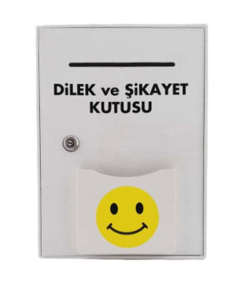
Çalışanlarımızın iş ortamında karşılaştıkları sorunları anlamak gerekli öneri ve şikayetleri alabilmek için tesisimizde dilek ve şikayet kutusu bulunmaktadır. Çalışanlar form doldurarak taleplerini yönetime iletebilmektedir. İşletme olarak düzenli kontrollerle bu taleplerin karşılanması sağlanmaktadır.

Müşteri Memnuniyeti

Misafirlerimizin görüşleri ve geri bildirimleri bizler için çok değerlidir. Bu nedenle odalara bazı anketler bırakıyoruz. Bunları döf takip formuyla kayda alıyor ve takibini yapıyoruz. Aynı zamanda booking. com gibi çalıştığımız konaklama sitelerindeki yorumları da sıkça takip edip kendimizi geribildirimler yönünde geliştirmeye çalışıyoruz.

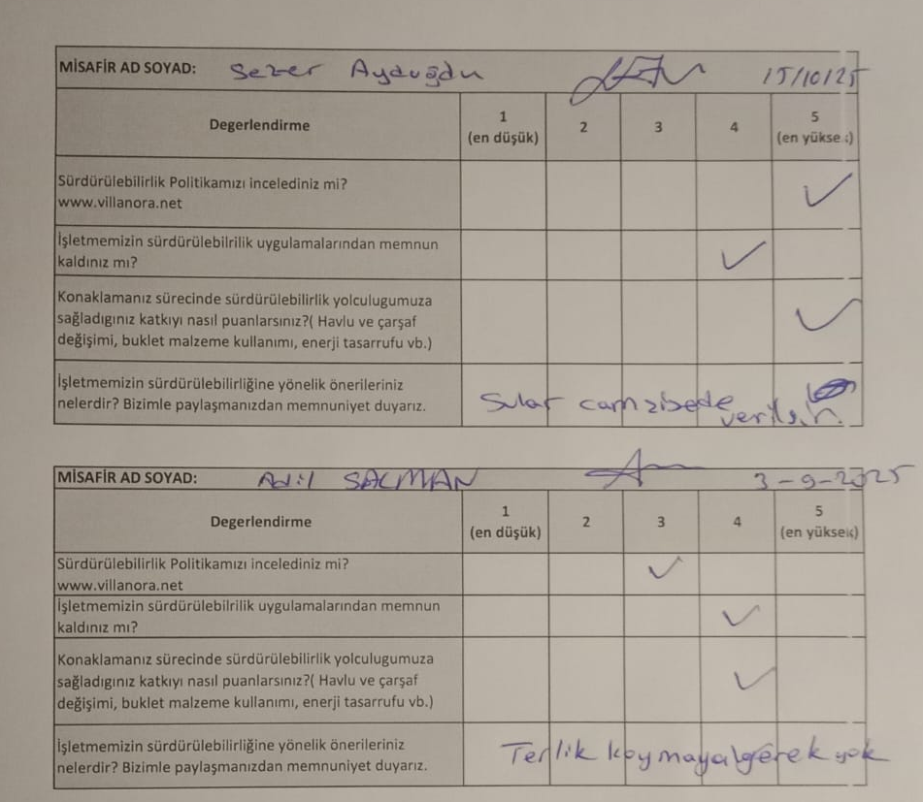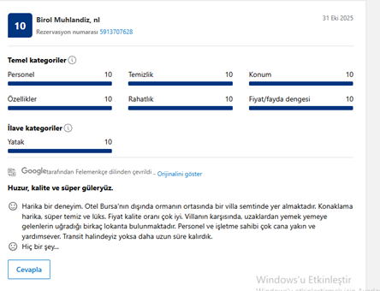

Satın Alma Politikası
Villa Nora olarak, verdiğimiz hizmetin dünyaya ve topluma olan olumsuz etkisini en aza indirmek ve olumlu katkı sağlamak üzere satın almada sürdürülebilirlik esaslarını uygulamayı amaçlıyoruz
- Otelimizde, enerji verimliliği ve çevreye duyarlı ekipman, hizmet ve ürünleri satın almaya, gereksiz satın almayı en aza indirmek konusuna özen gösteriyoruz. Bu plan doğrultusunda, daha az enerji tüketimi ve maksimum çevresel ve ekonomik kazanç elde ediyoruz.
- Tedarikçilerimizi otel lokasyonuna yakın, çevre ile uyumlu üretim yapan ve hizmet veren, çevre sertifikalı, işletmeler arasından, satın alma süreçlerinde, çevresel ve sosyal performanslarını değerlendirip seçmeye özen gösteriyoruz.
- Satın almalarımızda geri dönüştürülmüş, tekrar kullanılabilen, plastik ambalaj kullanımı en az seviyede tutulan ürünleri tercih ediyoruz.
- Hizmet alımı sırasında çok uluslu şirketler yerine öncellikle yerel şirketlerle çalışmayı değerlendiriyoruz.
- İşletmelerimize zorunlu olmayan durumlar dışında, ithal ürünler yerine yerel olarak yapılmış, üretilmiş mallar satın almaya öncelik veriyoruz.
- İşletmemize alınan makine cihazların öncelikle A sınıfı ve/veya az enerji tüketen özellikte olan alternatifleri araştırır ve tercih ediyoruz.
- İnşaat, tekstil, kimyasal, gıda, içecek, sarf malzemeleri, her türlü ürün ve hammadde tedarik ederken ürünlerin ve tedarikçi firmaların sürdürülebilirlik faaliyetleri ve sertifikalarına göre değerlendirme yapıyoruz.
- Tedarikçilerimize ve alt yüklenicilerimizle sürdürülebilirlik çalışmalarımızı paylaşıyoruz.
- Bulunduğumuz bölge meyvecilik ve hayvancılık üzerine verimli bir bölgedir. Yerel halkı destek amaçlı tüm meyve ve süt alımlarımızı bölge köylerinden yapıyoruz. Bu meyvelerden kahvaltıda sunduğumuz reçelleri yapıyor ve yine aldığımız sütü diğer ürünlerimizin yapımında kullanıyoruz.
- Bölgemizde faaliyet gösteren BABASULTAN VE AKSU KADIN KOOPERATİFLERİNDEN ev yapımı ekmek vs ürünleri tedarik ederek , kahvaltı sunumlarımızda kullanıyoruz.

Sosyal Sorumluluk

Villa Nora olarak sosyal sorumluluklarımızı yerine getirmekten gurur duymaktayız.
Bulunduğumuz sektörü temsil ve destek amacıyla Tüm Restoranlar ve Turizmciler Derneği TURES e üyeliğimiz bulunmaktadır.
Bunun yanı sıra doğayı, hayvanları ve kültürel miraslarımızı koruma amacıyla TEMA, Hayvanları Koruma Derneği ve Kültürel Mirası Koruma Derneği gibi kurumlara elimizden geldiğince bağışlarımızla destek vermeye çalışmaktayız.
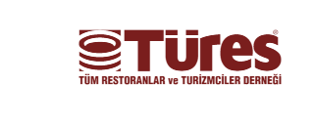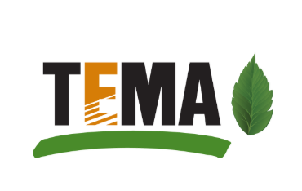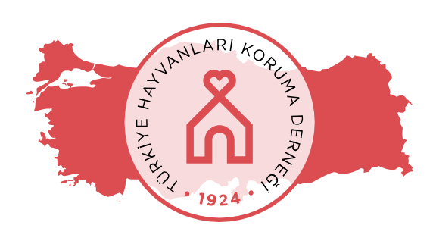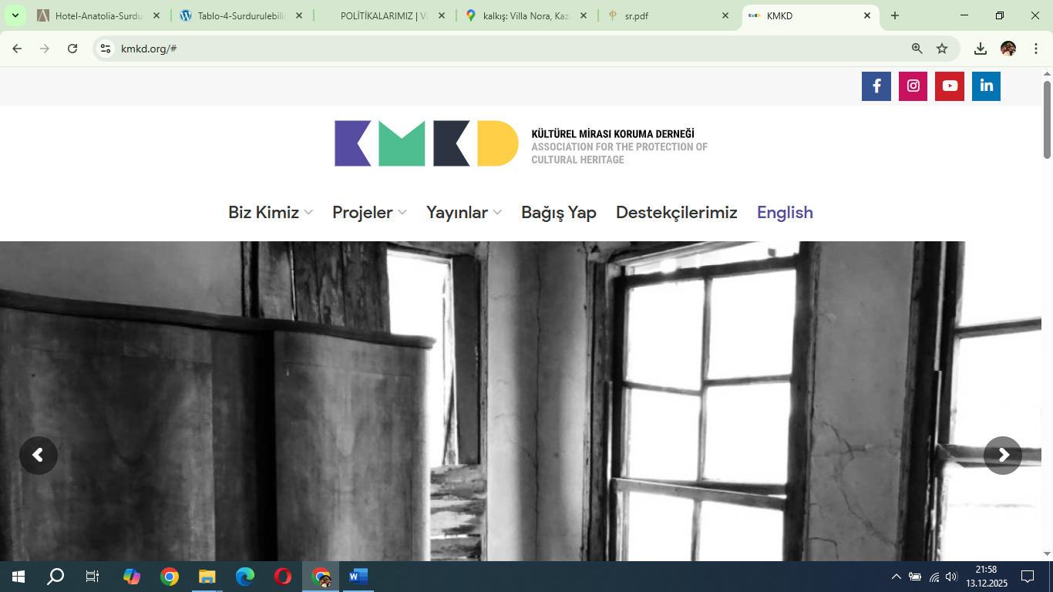
Tesisimiz doğanın kalbi Uludağ’ın eteklerinde bulunmaktadır. Bulunduğumuz bölgenin eşsiz güzelliğini korumak adına düzenli olarak mahalle muhtarlığının da desteğiyle tesis civarı ormanlık ve göl bölgesinde çalışanlarımız ve komşu işletme çalışanlarıyla gönüllü çöp toplama etkinlikleri düzenlemekteyiz.
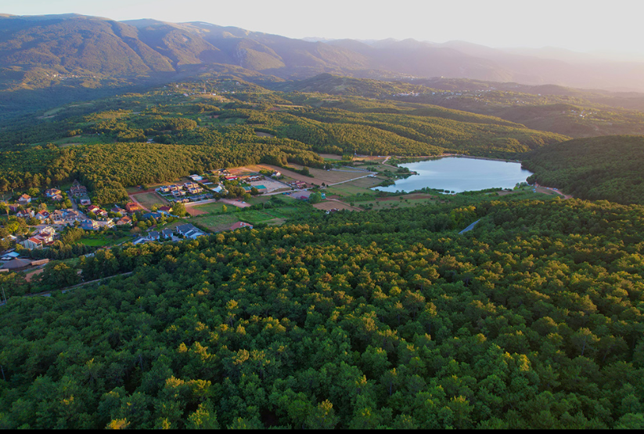

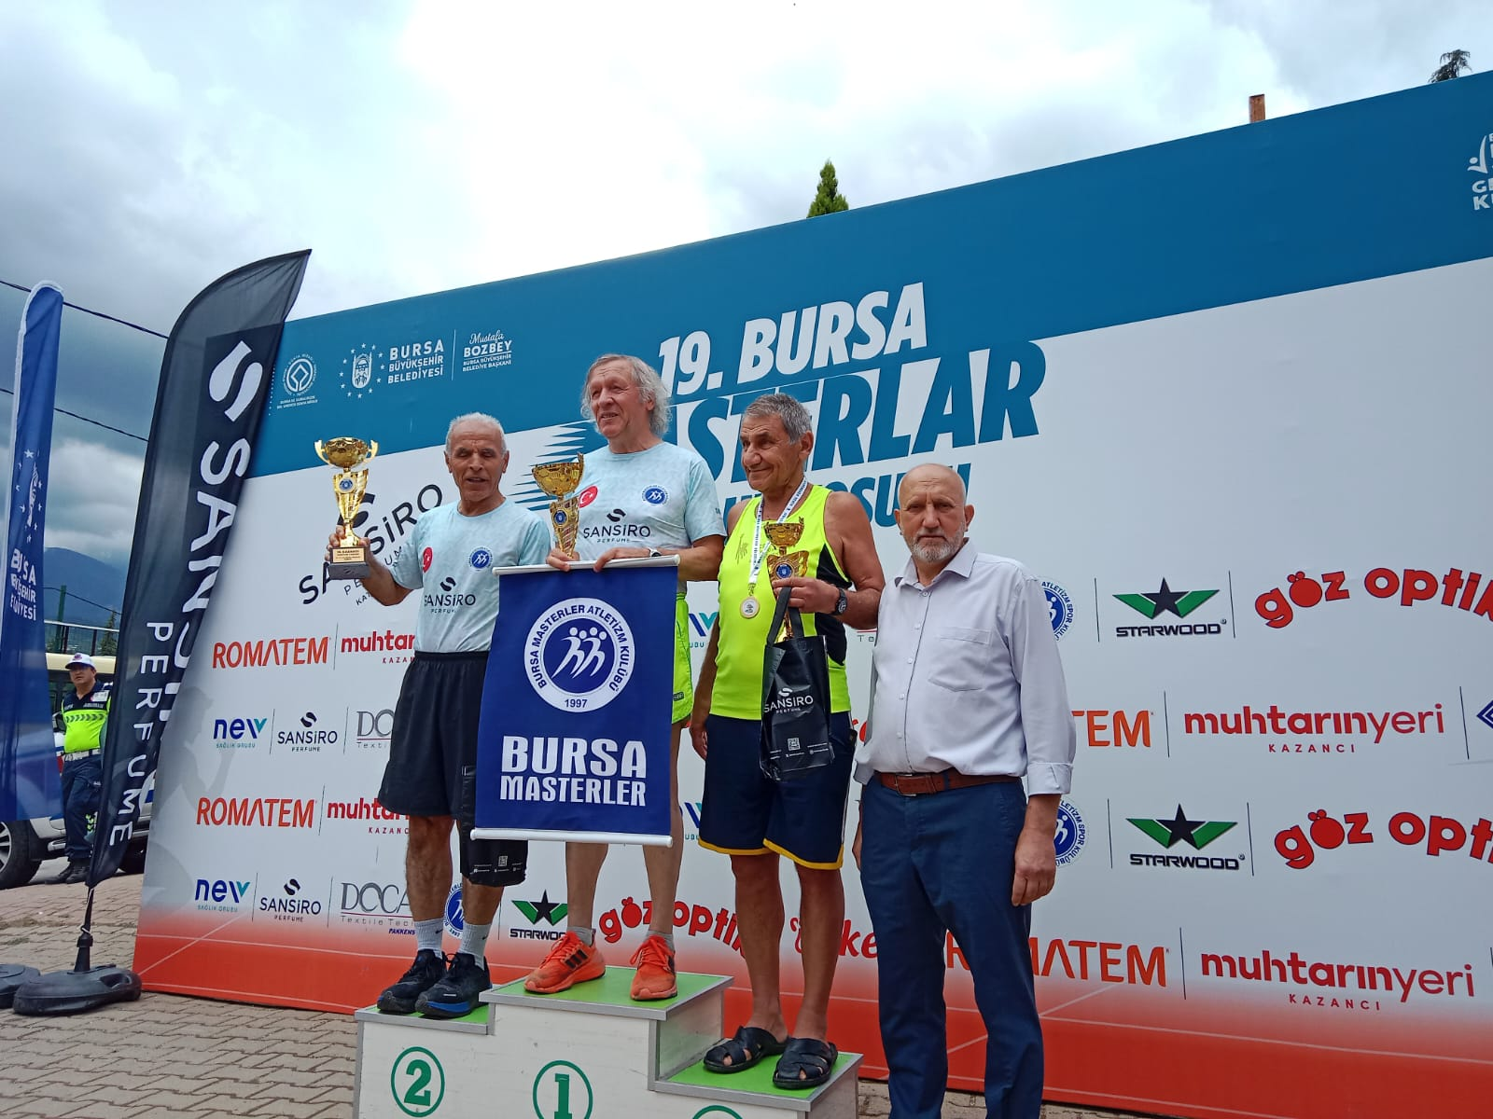

GELENEKSEL Kazancı koşusuna ana firmamız olan Muhtarın yeri olarak her yıl sponsorluk ederek destek vermekteyiz.
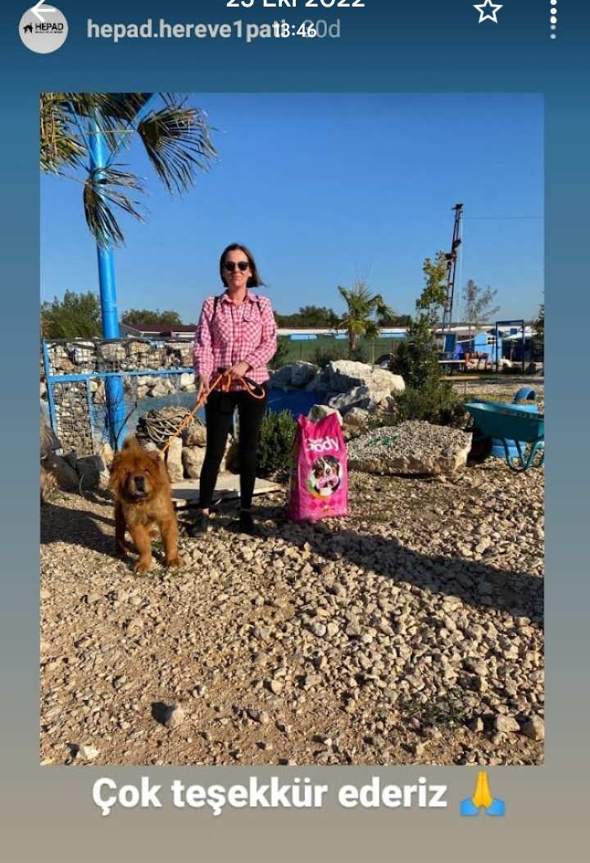

Otel müdürümüz bölgemizde yaralanmış halde bulunan özel cins bir köpek dostumuzu Hepad barınağına teslim edip hem onun sahiplenilmesine destek olmuş hem de diğer dostlarımızı ziyaret etmiştir.

Biyoçeşitlilik ve Yaban Hayatı

Biyoçeşitlilik, biyolojik çeşitlilik, ekosistemlerin insanlığın refahı için gerekli olan yaşam destek sürecini sürdürebilme yeteneğinin ve sağlıklı çevrenin bir göstergesidir. Bitkiler, hayvanlar, mantarlar tüm bu çeşitliliğin temel unsurlarını oluşturur.
Dünya üzerinde sadece yurdumuzda yetişen endemik dediğimiz bitki türlerinden 78’i Uludağ’da. Dünyada sadece Uludağ’da yetişen çiçek ve bitki türü ise 31. Uludağ, bu yönüyle çok değerli bir canlı bitki müzesi (arboretum) konumunda.
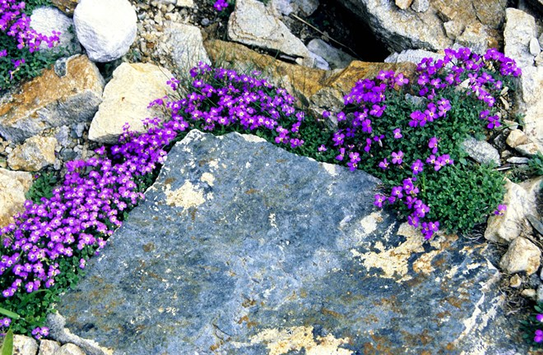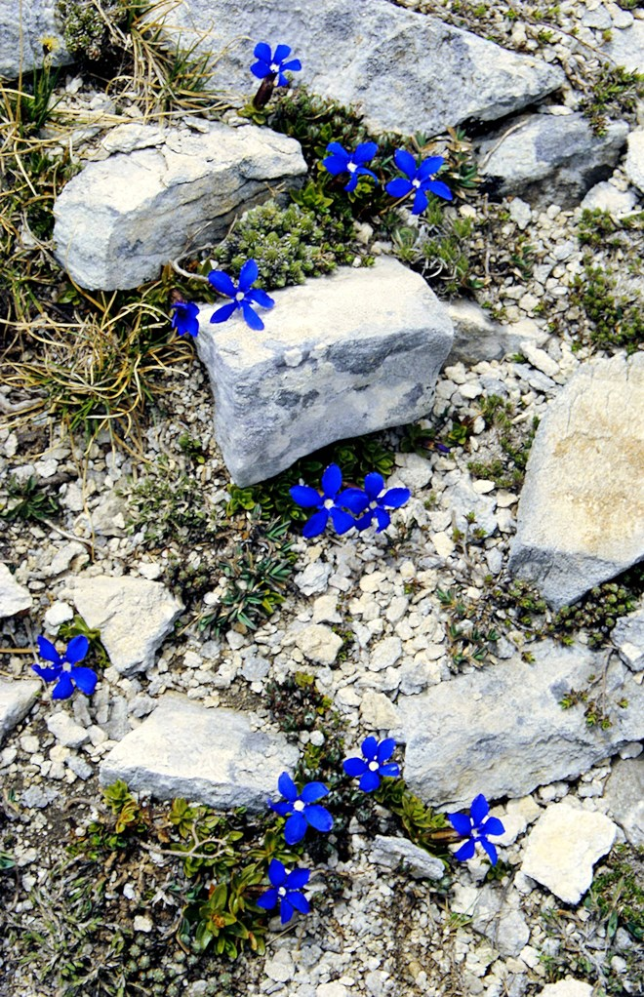
Uludağ’ın hayvan, bitki ve çiçek çeşitliliği bakımından sahip olduğu zenginlik, bölgenin 1961 yılında Milli Park alanı olarak ilan edilmesiyle koruma altına alınmış. Son iki yılda da Uludağ endemikleri bilimsel olarak kayda geçirilmiştir.
Bu çiçek ve bitkilerden oluşan endemik türler ormanların üst sınırlarından başlayıp zirveye doğru açık alanlarda yayılış gösteriyor.
Uludağ Üniversitesi Fen-Edebiyat Fakültesi Biyoloji Bölümü’nün öncülüğünde yapılan ve Birleşmiş Milletler tarafından da desteklenen bir proje ile Uludağ’ın kendine has ve dünyanın hiçbir yerinde görülmeyen 31 bitki ve çiçek çeşidine sahip olduğu kanıtlandı.
Sekiz kişilik araştırma grubunun, 2 yıl süren çalışması ile Uludağ’daki milli park sahası ve civarında bulunan yerlerden 660 ayrı bitki ve çiçek çeşidi örneği alarak yaptığı araştırmada, Uludağ’ın ormanlık alanının hemen üstündeki bölgenin kıymetli bir hazineyi barındırdığı kesinleşmiş oldu.
1987’de yapılan bir araştırmaya göre Uludağ’da 791 çeşit bitki bulunuyor. Bunların 104’ü sadece Türkiye’de (Türkiye endemiği), 31’i de sadece Uludağ’da (Uludağ endemiği) yetişiyor. Yine dünyada ender olarak bulunan 92 bitkinin yaşam alanı burası.
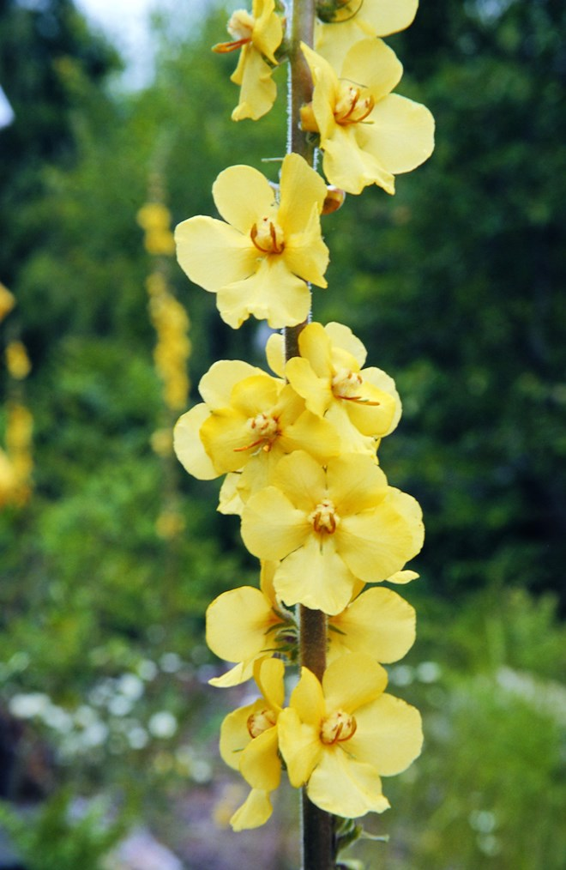
Uludağ, sadece bitki ve çiçek yönüyle değil, ormanları bakımından da farklı bir yapıya sahip. Dünyada beş ayrı orman türünü barındıran ender dağlardan biri. Tam bir ‘çiçek cenneti’ olmasının yanı sıra ender bulunan endemik bitki türleri açısından da üzerine titrenmesi gereken bir hazine…
Bursa ovasından Uludağ’a tırmanmaya başlayınca, önce zeytin, defne ve kızılağaç’la karşılaşıyorsunuz. Sonra kestane ağaçları sarıyor dört bir yanınızı. Yer yer karaağaç, çınar, ceviz ve fındık da kestaneye eşlik ediyor. 750 metreye kadar böyle. 750 metreden sonra kayın ormanı başlar Uludağ’a doğru yükseldikçe… 1000 metreden sonra Uludağ’ın ünlü köknar ormanları başlar. Yukarı çıktıkça yer yer titrekkavağa da rastlarsınız. 2050 metreden sonra köknara ardıç ve karaçam eşlik eder. Zirveye yaklaşınca orman seyrekleşir ve yerini küçük makiliklerle çayırlara bırakır. Uludağ, böyle bir çeşitliliği barındıran nadir dağlardan biri. Sırf bunun için bile Uludağ’ı görmeye gelenlerin sayısı bir hayli fazla.
Dünyada yok olma tehlikesi içinde olan, bu yüzden koruma altına alınan beş bitki türünü de bağrında barındırıyor Uludağ. Bunlar, iki Siklamen türü, bir Kardelen, bir Keten ve bir de, Sarı Jensiyan ya da Kral Şamdanı…
Uludağ’ın köylerinde, nadir bulunan bazı önemli bitkilerin tarımı yapılarak yetiştirilip satışı da yıpılıyor. Bunlar Kardelen, Devetabanı, Karçiçeği, Yılanyastığı ve Uludağ Lalesi.
Uludağ’da yetişen ve başka bir yere götürdüğünüzde küsüp boynunu büken bitki ve çiçeklere gelince; Ebülmülk, Altuni Hindiba, Kanarya otu, Obrizya, Uyuz otu, bir tür Karanfil (Dianthus recognitus), Bahar yıldızı, kimi Dönbaba türleri, bir Kekik türü (Thymus bornmuelleri), Yumak otu, bir Labada türü (Rumex olympicus), Yoğurtotu, Bitotu, Yumuşak Tüylü Sığırkuyruğu ve diğer kimi Sığırkuyruğu türleri…
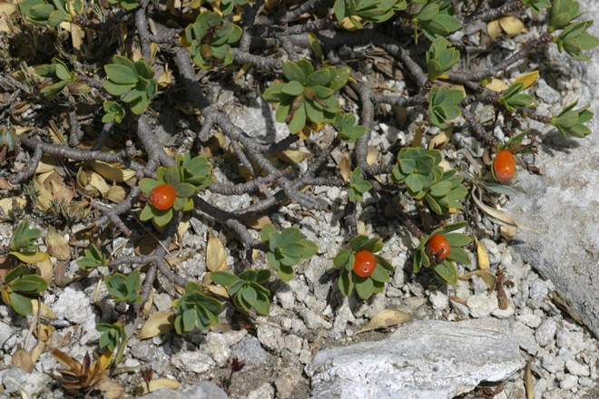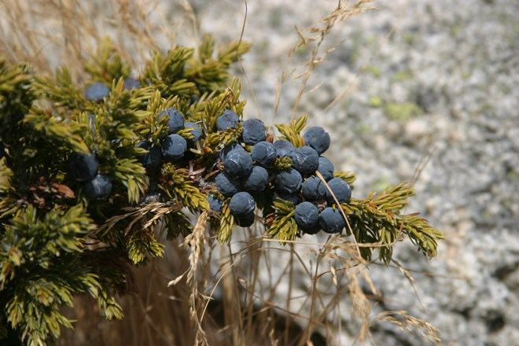

İşletmemizin bulunduğu Kazancı bölgesinde çam ve meşe ormanları yoğunluktadır. Bunun yanı sıra vişne, elma, kızılcık ve erik ağaçları bulunmaktadır.Yine bölgemizde çam mantarı yoğun olarak yetişmektedir.
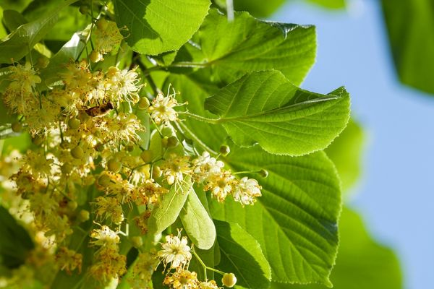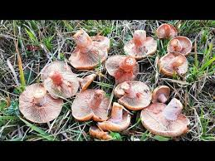
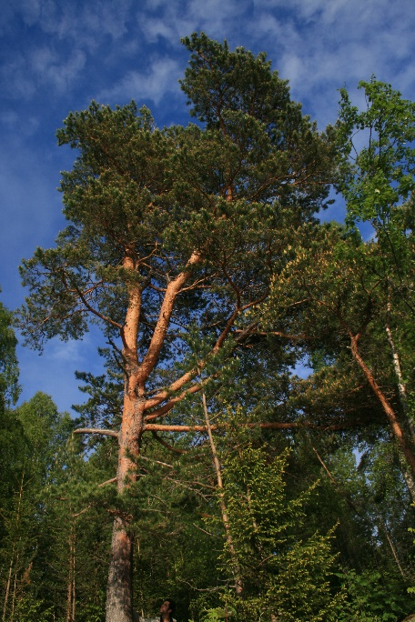
.
Bursa’da kurt, çakal, ayı, tilki, karaca, geyik, akbaba, kartal, çalıkuşu,saksağan, leş kargası, kestane kargası, yaban domuzu, tavşan, keklik,ada tavşanı, çil, bağırtlak, çulluk, yaban ördeği, güvercin, tahtalı,sakarmeke, yaban kazı, bıldırcın ve üveyik gibi yaban hayvanları vardır.İlde yaban hayatı koruma sahası olarak tescil edilen yerler aşağıdabelirtilmiştir. Mustafa Kemal Paşa – Paşalar – Sarnıç Yaban Hayatı Koruma Sahası İnegöl – Boğazova Yaban Hayatı Koruma Sahası Karacabey-Karadağ-Ovakorusu Yaban Hayatı Koruma Sahası Gemlik- Haram Sülün Yetiştirme Sahası Mustafa Kemal Paşa-Söğütalan Sülün Yetiştirme Sahası İnegöl-Dedebayırtepe Sülün Yetiştirme Sahası bulunmaktadır.
. 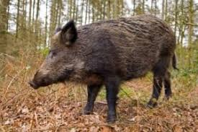 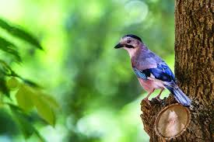

Kültürel Değerler
Villa Nora olarak Bölgemizde bulunan kültür miraslarımız hakkında basılı dokümanlar bulundurarak misafirlerimizin bu alanlara yaptıkları ziyaretlerini önemsiyor ayrıca rehber talepleri olduğunda uygun kişilerin yönlendirilmesi için yardımcı oluyoruz.
Bunun yanı sıra çalışanlarımızın da kültürel miraslarımızı bilmesi için Mahalle Muhtarımız Burhan Turhan liderliğinde kültürel eğitimler alıyoruz.
Kazancı bölgesine yakın kültürel miraslarımız;
BABASULTAN HAMAMI KESTEL KALESİ
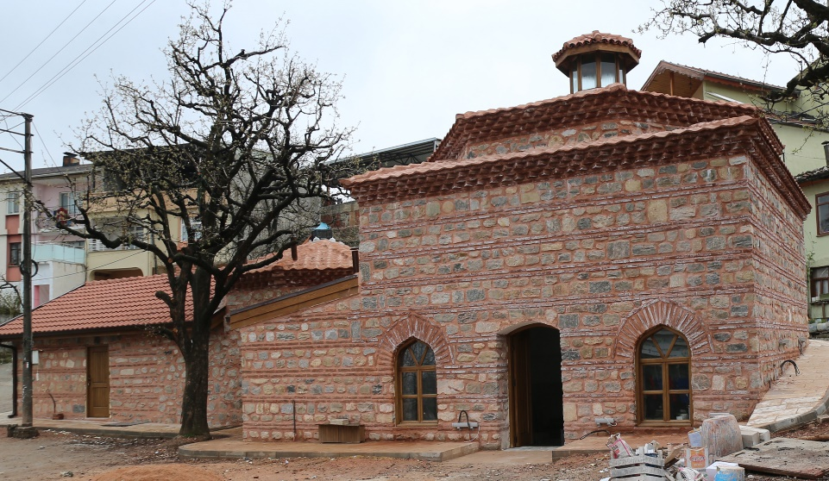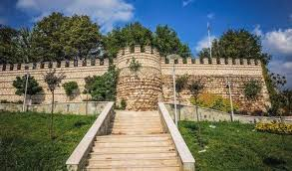
İNEGÖL KENT MÜZESİ CUMALIKIZIK KÖYÜ
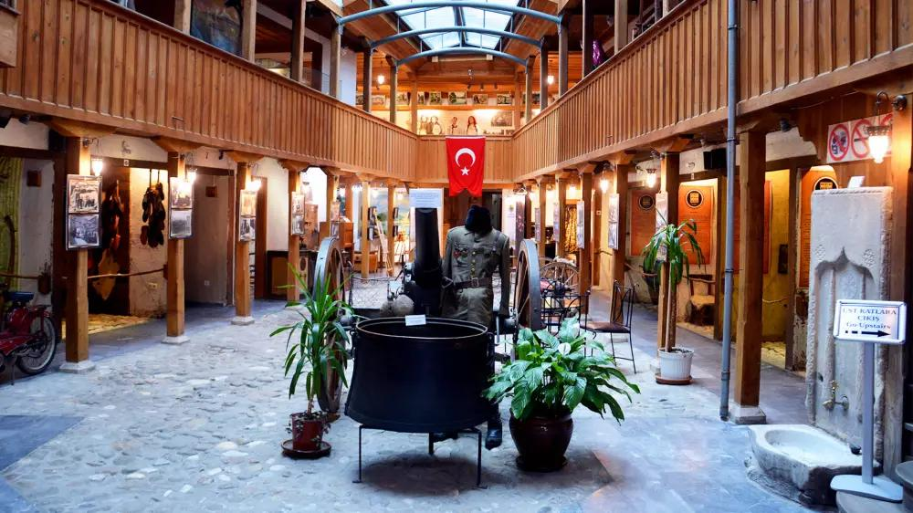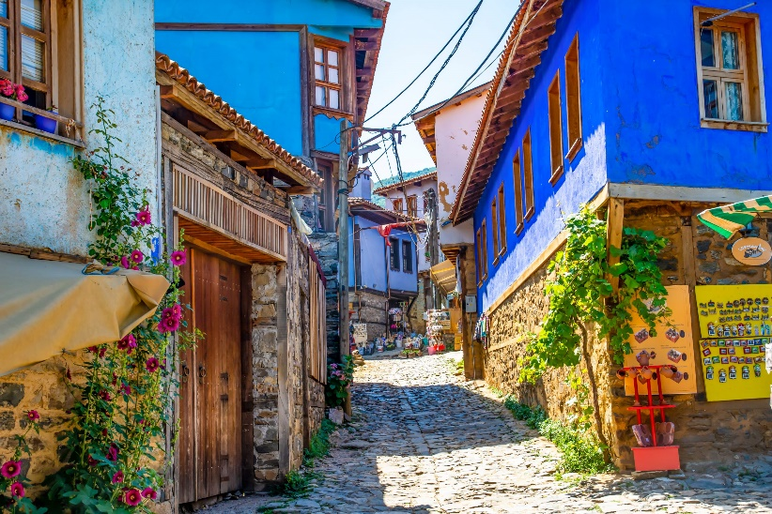

Bölgemizde ata sporumuz olan at biniciliği de desteklenmektedir. Tesis yakınında bulunan bir işletmede at biniş eğitimleri verilmektedir. Hem profesyonel hem de hobi olarak faaliyetler sürdürülmektedir.. Düzenli olarak profesyonel müsabakalar da yapılmaktadır.

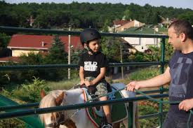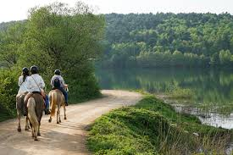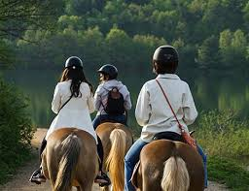

Bölge daha çok Boşnak halkının ikamet ettiği bir bölge olduğundan yöresel yemeklerinden olan Boşnak böreği ve Cevapi köfteyi misafirlerimizin deneyimlemesi için komşu işletmelere yönlendirme yapmaktayız. Aynı zamanda geleneksel kahvaltı sosu olan Lutenitsa yı da misafirlerimize kahvaltıda ikram etmekteyiz.
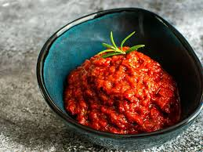

Yörede köy düğünleri, pilav ve börek şenlikleri yapılmaktadır. Misafirlerimiz bu konuda bilgilendirilmekte ve katılımları sağlanmaktadır.
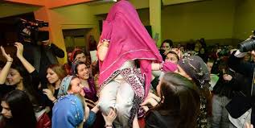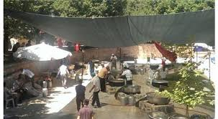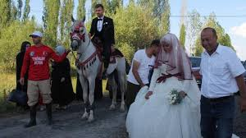

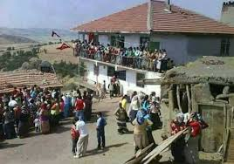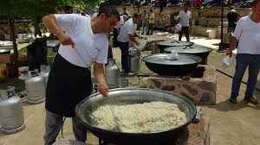

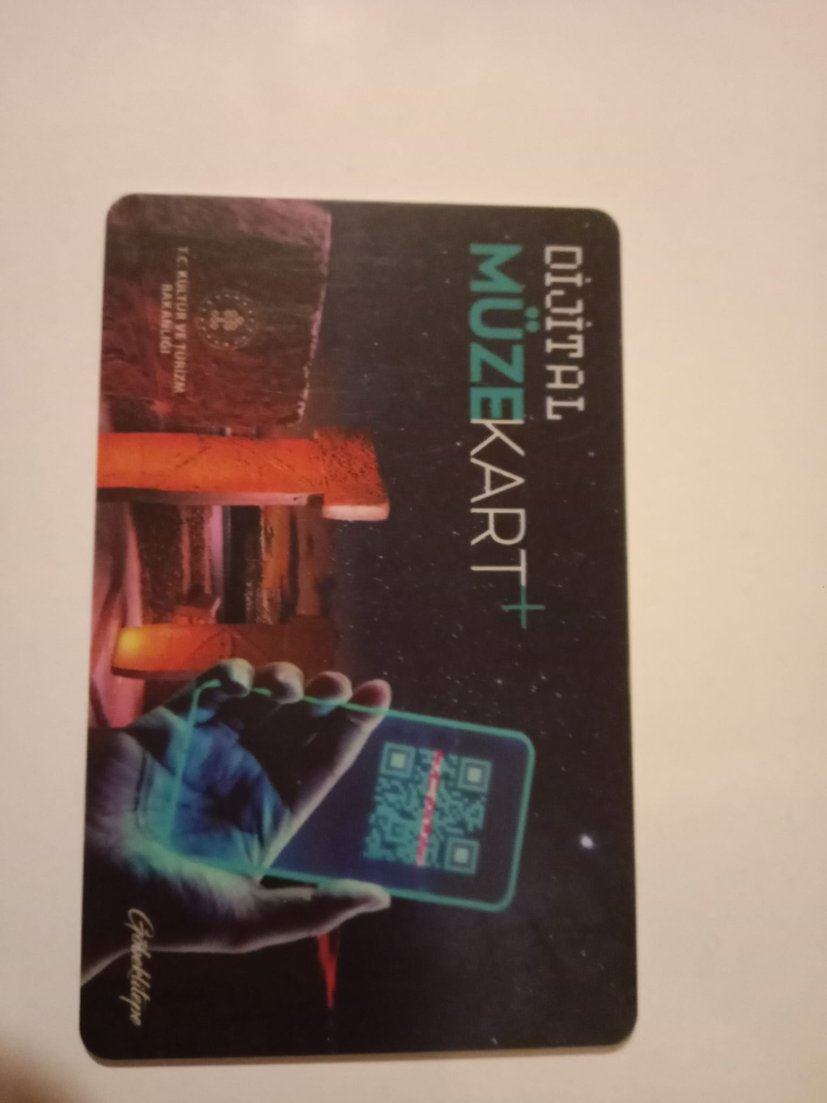

Otel çalışanlarımızın herbirinde kültürel mirasın desteklenmesi açısından MüzeKart bulunmaktadır.

Tasarruf tedbirleri
- Otelimizde bulunan ekonomik veya halojen ampullerin tümü led ampullerle değiştirilmiştir.
- Ortak misafir alanlarındaki lavabolarda harekete duyarlı sensörlü sistem kullanılmaktadır.
- Otelimiz içerisinde birçok alan güneş ışığından faydalanarak enerji tüketimini azaltacak şekilde dizayn edilmiştir.
- Tüm elektrikli cihazların belirli aralıklara bakım ve temizlikleri yapılarak oluşabilecek enerji kayıpları minimize edilmektedir.
- Otellerimizde oluşan tehlikeli ve tehlikesiz atıklarımızın %100’e yakını plastik, metal, akü, yağ, vb. olarak ayrıştırılarak ilgili birimlere teslim edilmektedir.
- Restoranlarımızdan ve personel yemekhanelerimizden çıkan yemek artıkları, israfı önlemek amacıyla barınaklara verilerek hayvanların beslenmesinde kullanılmakta ve çevre sakinlerine hayvan beslenmesi için verilmektedir.
- İşletmemize yapılan alımlarda büyük ölçeklerde, büyük ambalajlı, geri dönüştürülebilir ve mümkün olduğunca az atık çıkaran ürünler tercih edilmektedir.
- Misafirlerimizin atıkları ayrıştırabilmesi için tesisin genel alanlarında ayrışım istasyonları bulunmaktadır.
- Plastik kullanımını azaltmak amacıyla ortak kullanım alanlarında tek kullanımlık ürünler yerine dispanserler tercih edilmektedir.
- Satın alımlarımızı mümkün olduğunca yakın bölgelerden yapmaktayız. Böylece tedarikçi firmaların teslimat araçlarının CO2 salınımlarını minimize ederek, çevreye yapılan etkilerin azaltılmasını hedeflemekteyiz.
- Oda temizliklerinde kullanılan kimyasallarda konsantre ürün tercih edilmekte, dozajlama sistemi kullanılmaktadır. Bu şekilde daha az dozda daha etkili sonuç alıp minimum atıkla çevreyi korumaktayız.
- Rezervuarın içerisindeki 5L su kapasitesini 3L’ ye indirerek su tasarrufu sağladık.
- Odalarımızda tasarrufu özendirici küçük müşteri notları bulunduruyoruz
